目录

修改促销详情 2

关闭促销 4

添加产品图片 7

修改Promotion Homepage 11

修改首页滚动banner（HMC） 14

新增产品属性 18

同步产品失败操作： 19

修改提示信息 20

新增产品导航菜单产品类别 21

上传banner链接静态图片 22

增加只配送安澳药行链接 23

# 修改促销详情

1. 找Racer上传促销图档



1. 登陆Amshop使用账号：9300/88880000 查找对应促销的促销编号

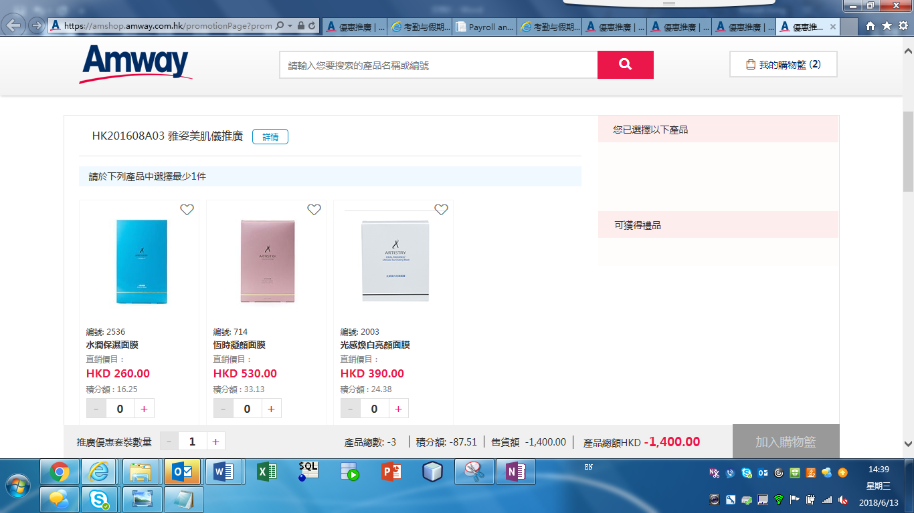

1. 登陆BackOffice，进入ExternalPromotion

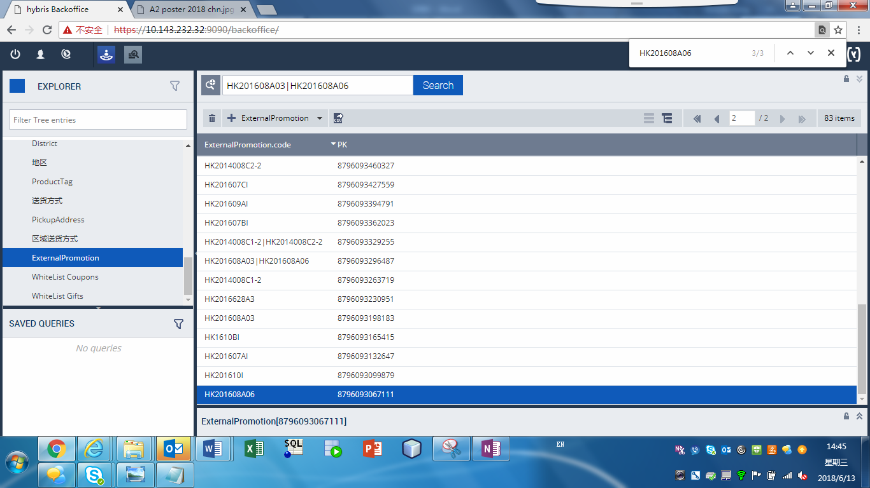

1. 查找对应的PromotionCode, 进入ExternalPromotionDescription的ZH和EN部分内容

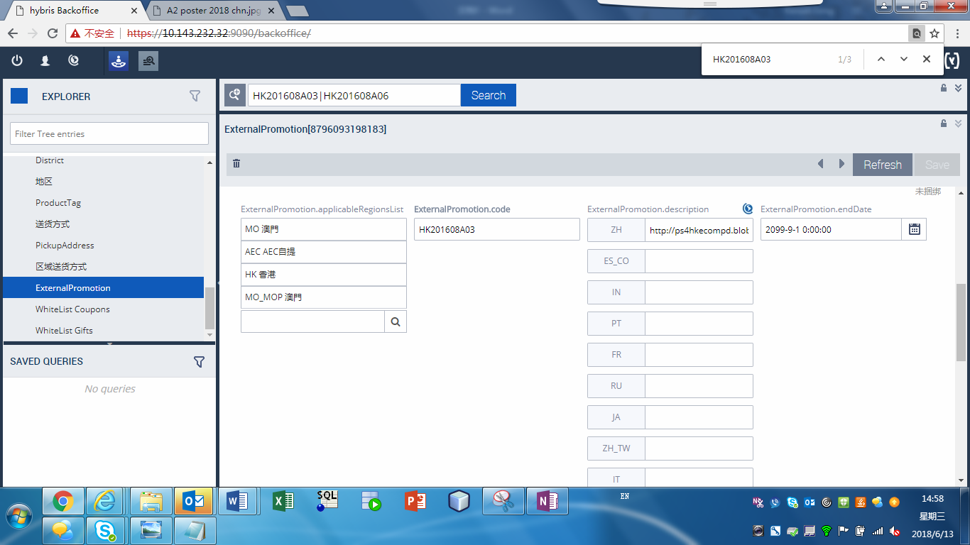

1. 在amshop验证，打开详情检查是否已更新为最新的促销页面

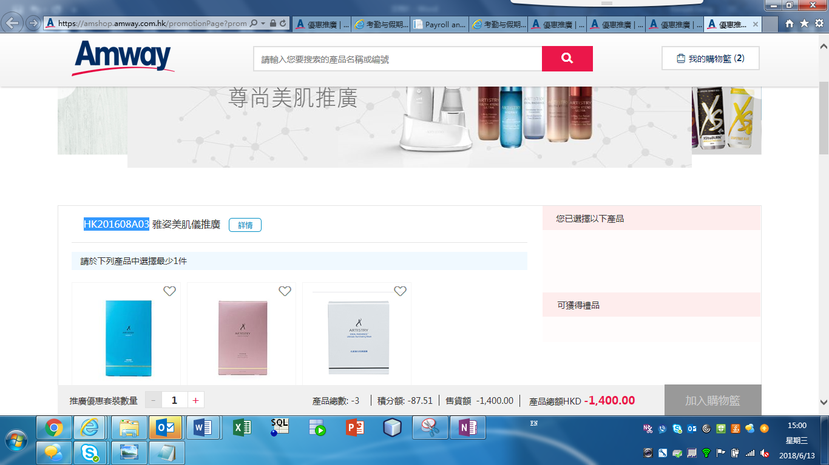

1. 步骤完成

# 关闭促销

1. Angela获得关闭促销代码



1. 登陆HMC，System-〉Type->Identifier搜索ExternalPromation

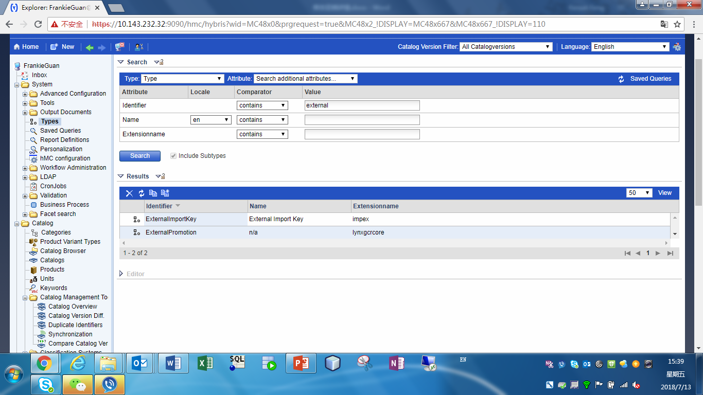

1. 双击打开页面，注意要最大化才可以看到搜索栏，下拉选择[code]搜索输入promotion code

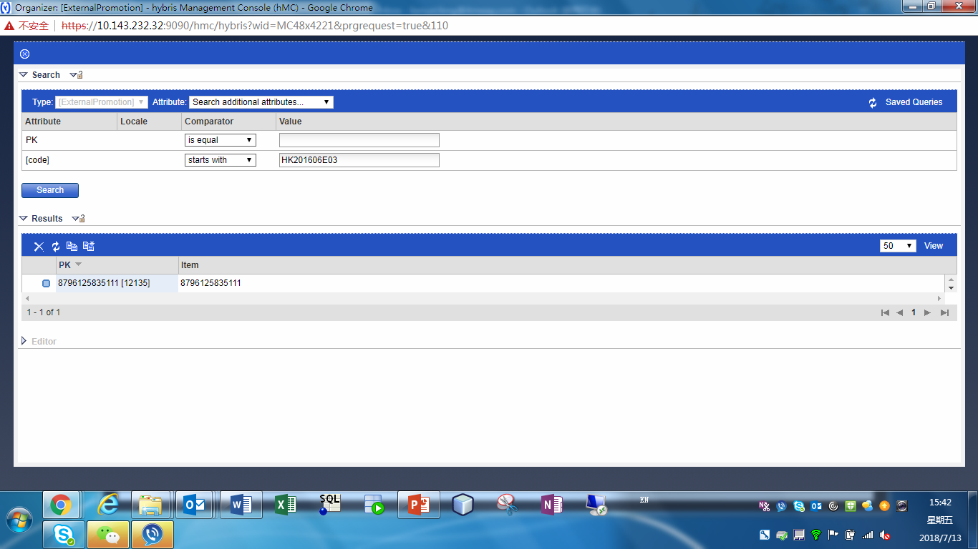

1. 修改页面promotion开始和结束时间为比当前时间较早时间

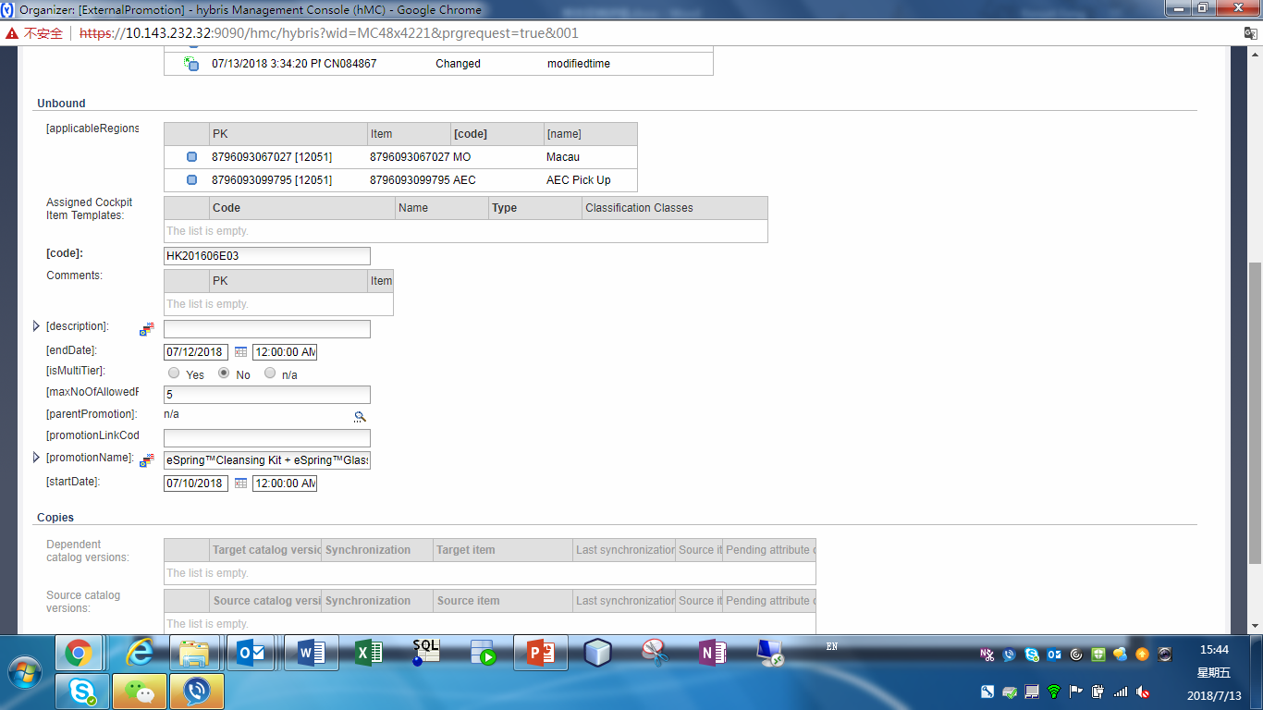

1. System->cronjob->搜索clear

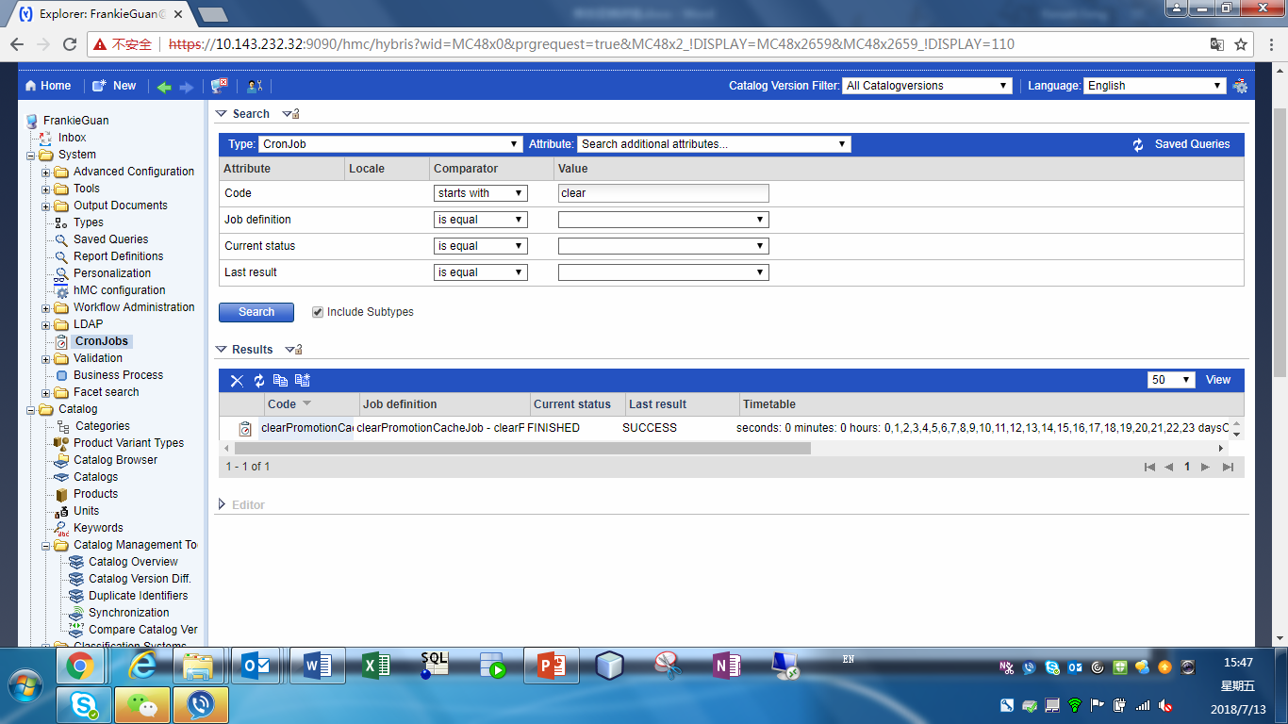

1. 执行star cronjob now

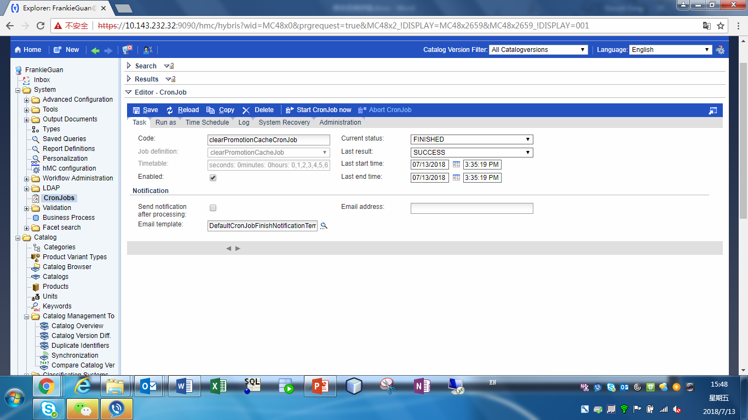

1. 步骤完成

# 添加产品图片

1. 获得上传图片



1. 将需要上传的图片文件压缩成zip并命名为media-anyname-YYYYMMDDXXX例如

media-anyname-20180201001, 注意需将zip后缀去除

1. 將文件上傳服務器URL :/hotfolder/inbox/master/lynx/images/package

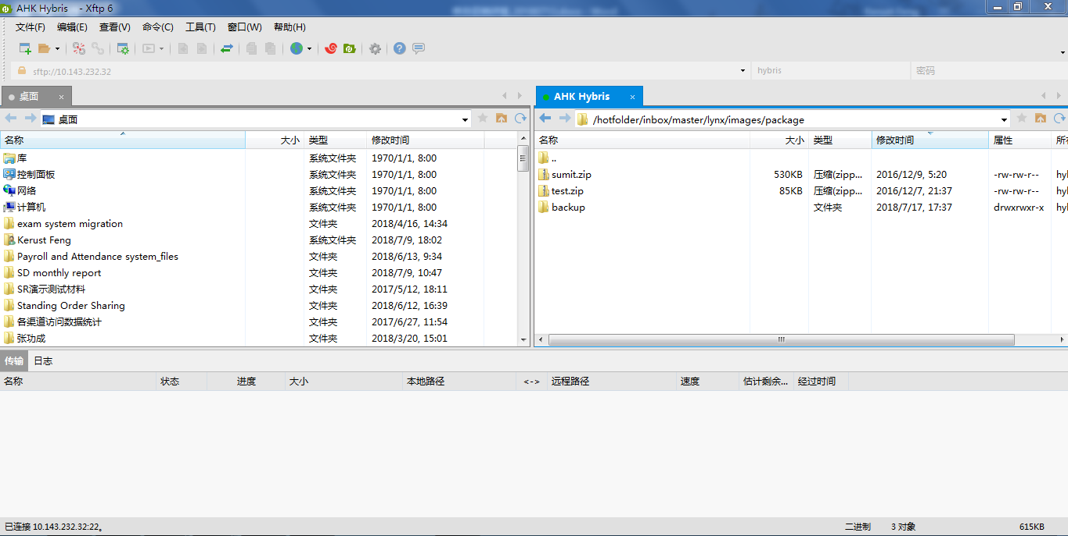

1. 在服務器上將文件名添加後綴zip，例如media-anyname-YYYYMMDDXXX.zip
2. 检查zip包解压是否成功

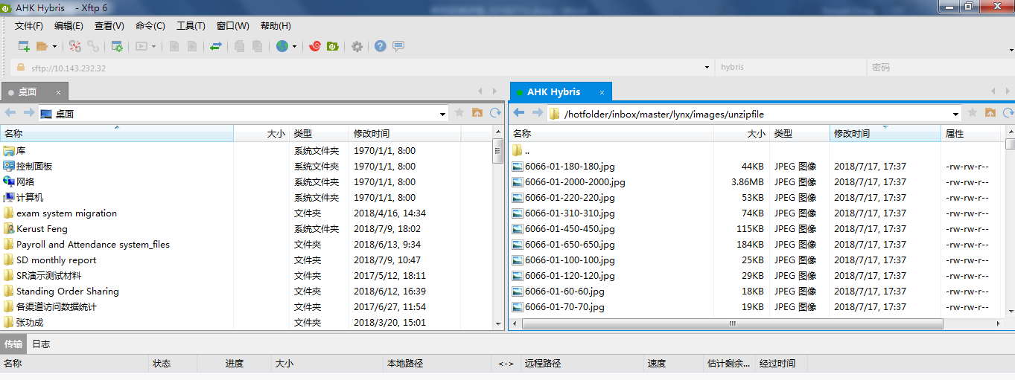

1. 在HMC將產品信息同步到Online狀態

* 登錄HMC
* 通過左側菜單進入 Catalog/products輸入產品編號，狀態選擇product staged
* 檢查multimedia裡產品圖片是否正常顯示.
* 通過“Start Synchronization for this product”功能同步產品狀態
* 状态选择选择product online
* 检查multimedia里产品图片是否正常，如不正常点击reload按钮

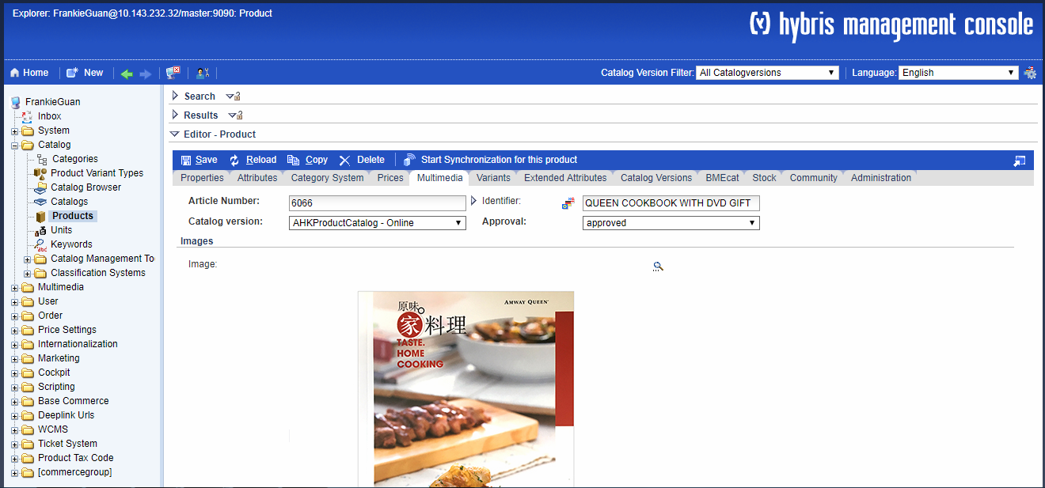

1. 刷新index：选择System->Indexer operation wizard->选择刷新的index->Start->Done

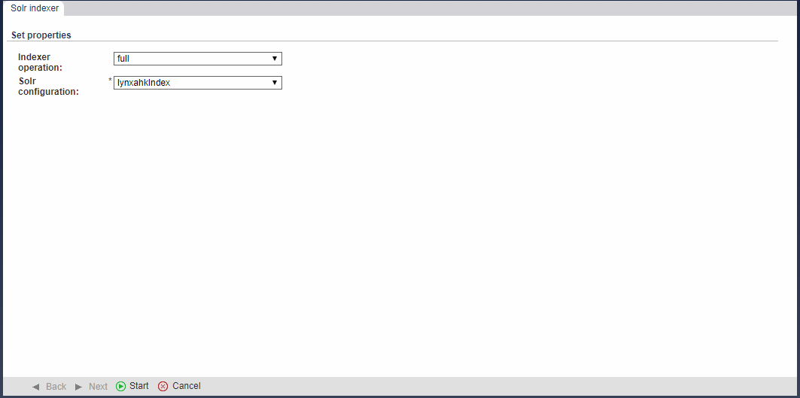

1. 登陆Amshop分别检查香港/澳门配置是否生效，如有问题和Angela Liang沟通

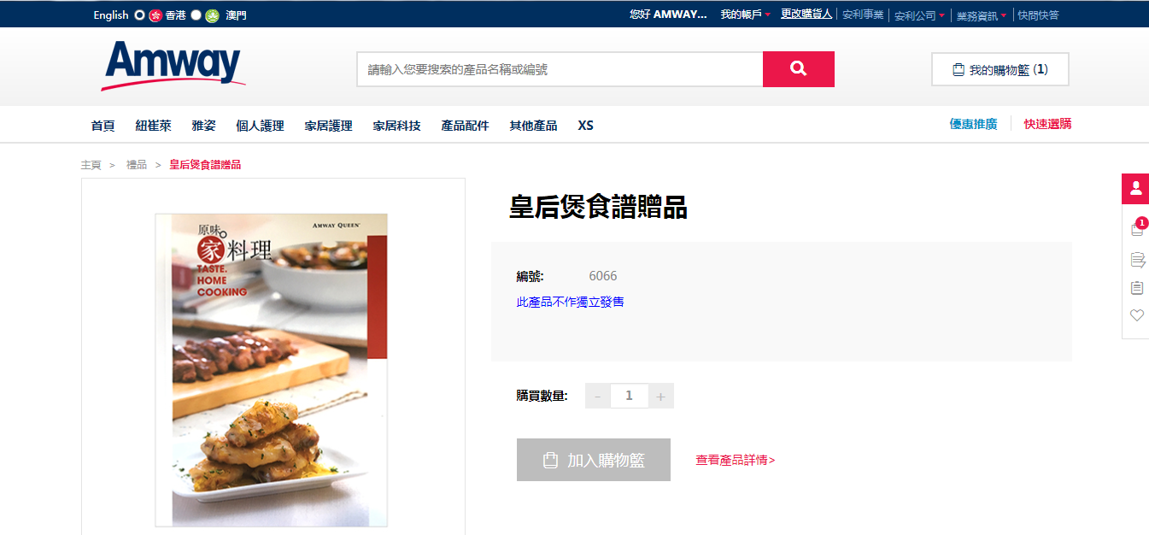

1. 步骤完成

配置新促销

促销代码：HK：HK201807EI MC：HK201807EIM

注意：如果配置促销后不出现，需要检查各个促销产品是否能搜索出来，如不能搜索需要在hmc中配置有效区域。

# 修改Promotion Homepage

1. 获得上传Banner



1. 登陆cmscockpit
2. 跳转到KVBillboard Slot for Homepage

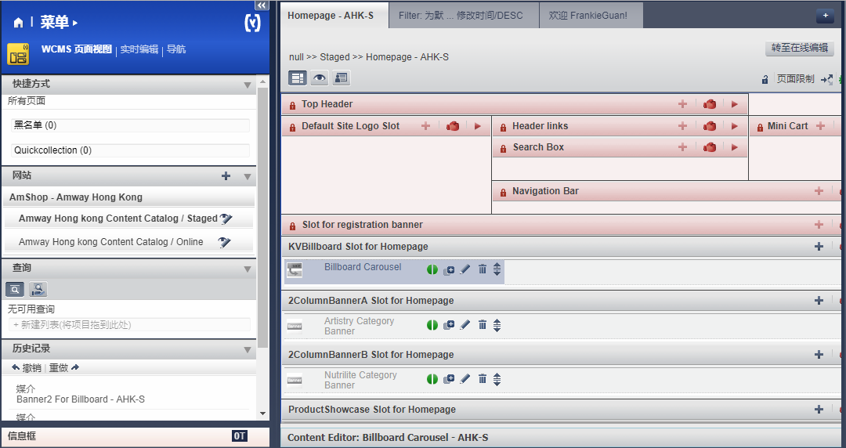

1. 编辑KVBillboard Slot for Homepage

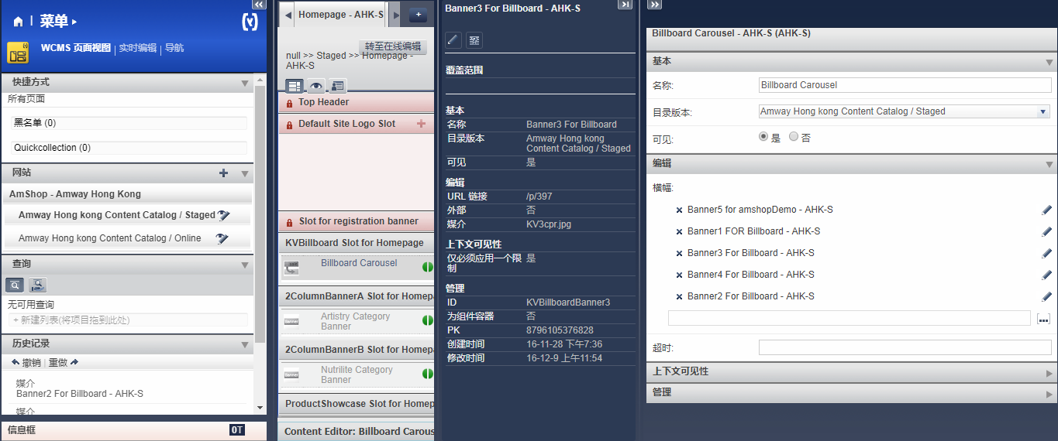

1. 上传Banner图片，编辑跳转URL

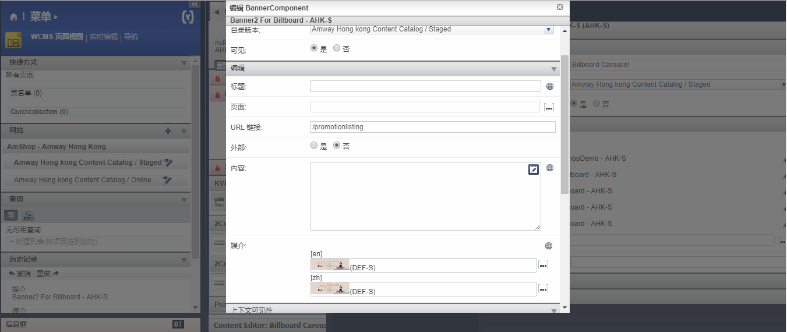

1. 退出修改页面同步配置到生产环境

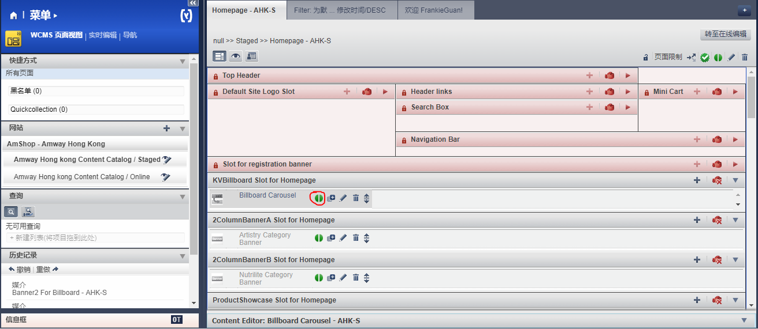

1. 生产环境检查banner和跳转是否成功

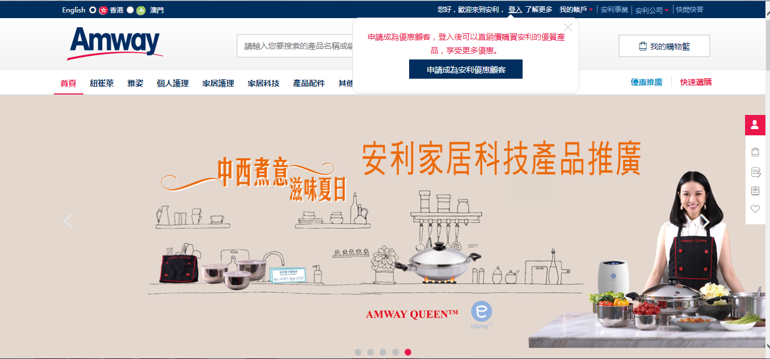

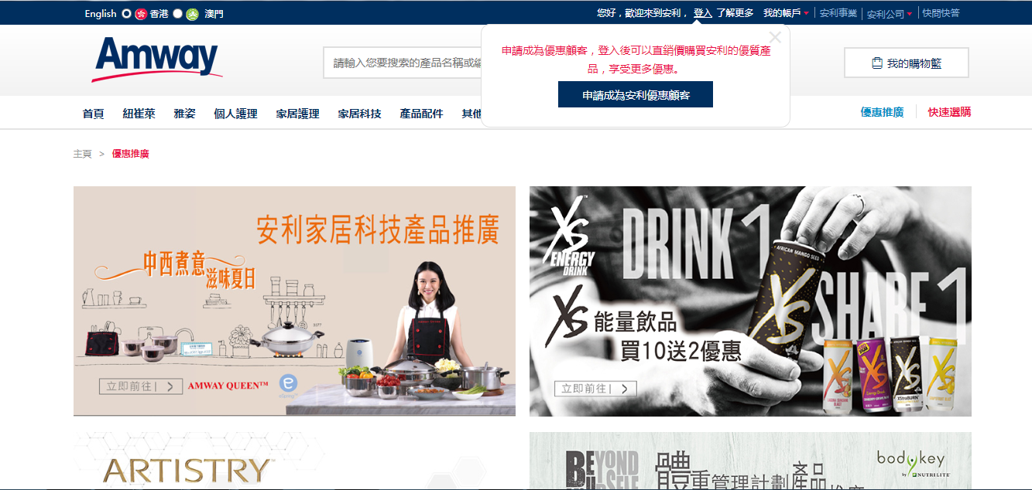

1. 步骤完成

# 修改首页滚动banner（HMC）

跳转到WCMS->Page->Search ID:home->results点击打开staged

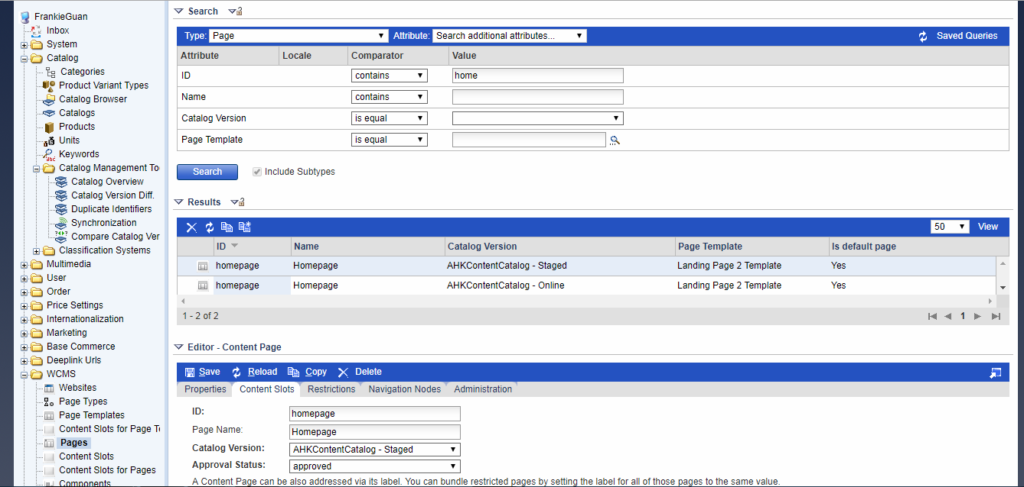

双击打开KVBillBoard

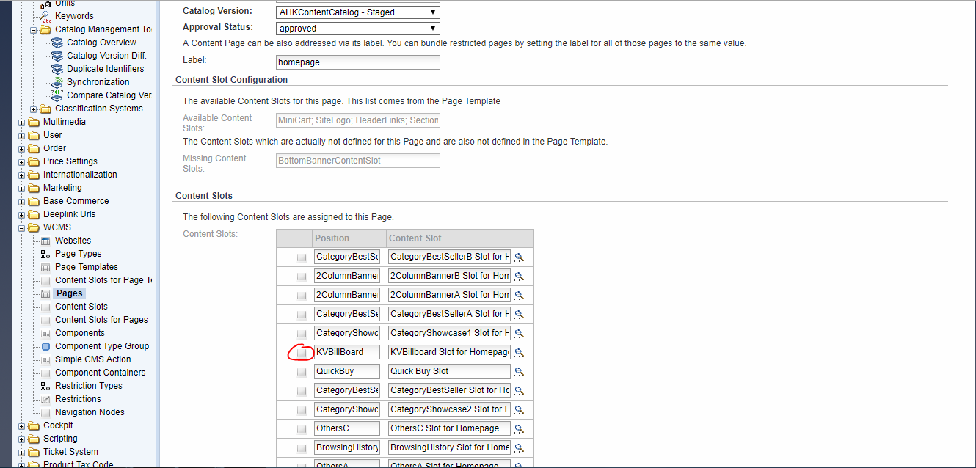

打开Billboard Carousel

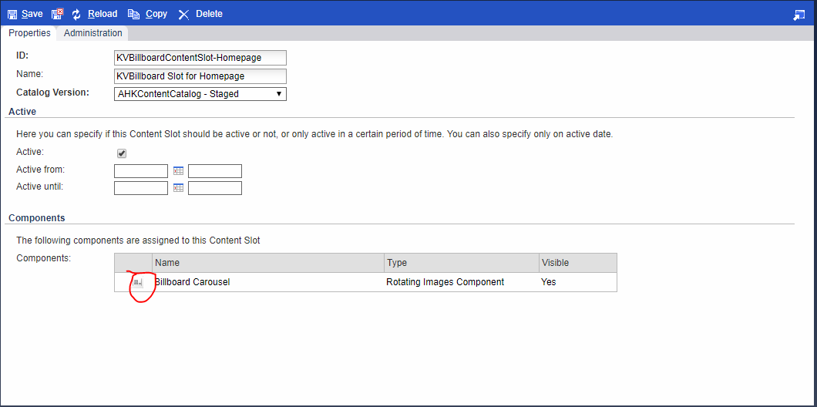

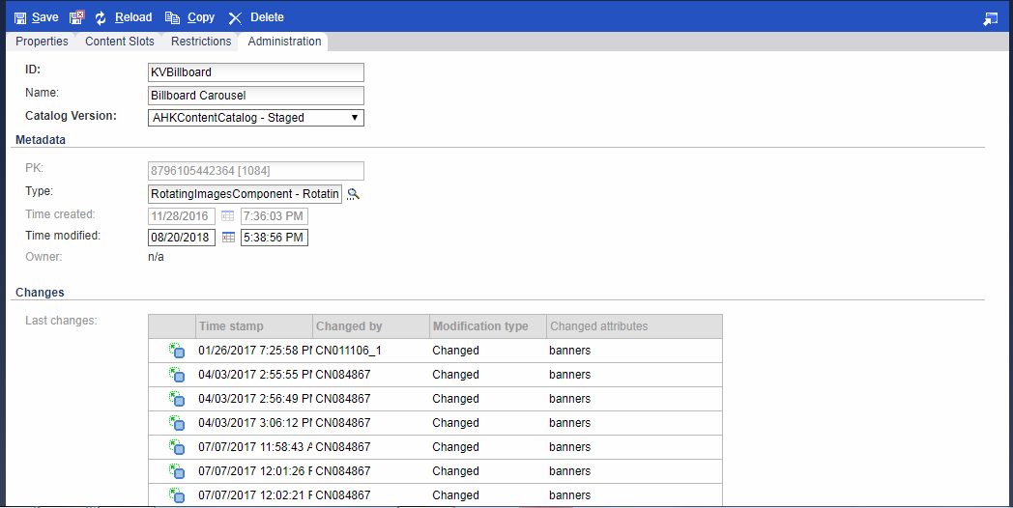

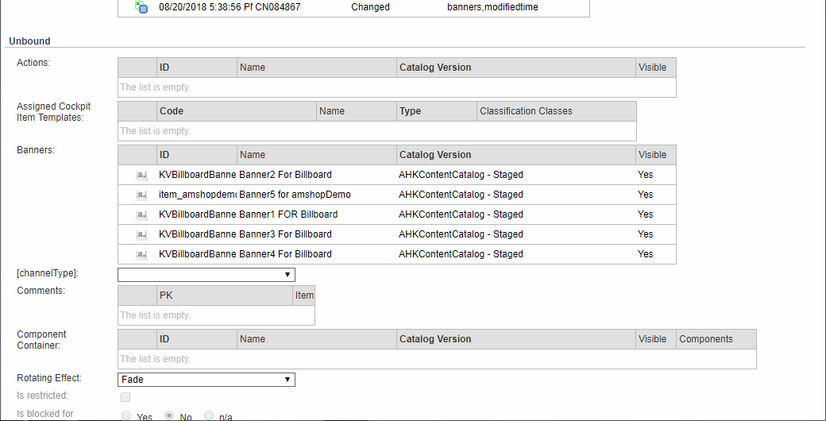

右键add Banner Component

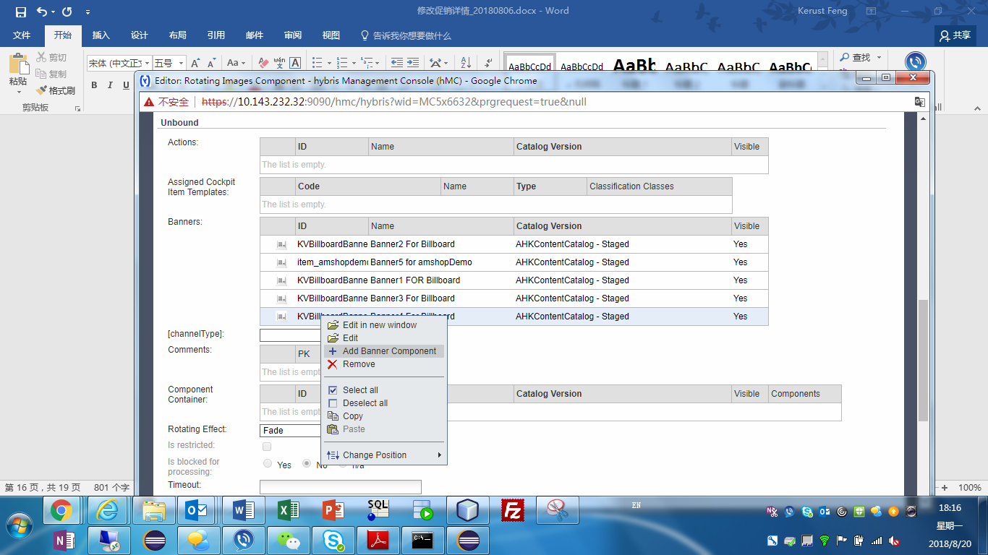

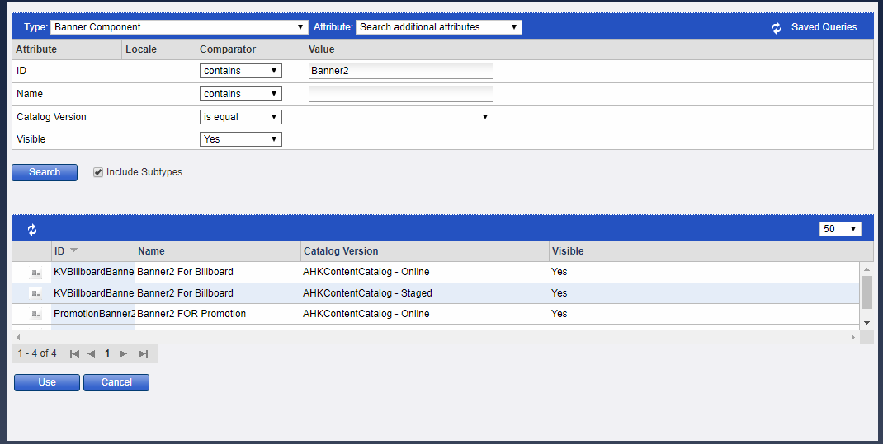

点击打开Administration

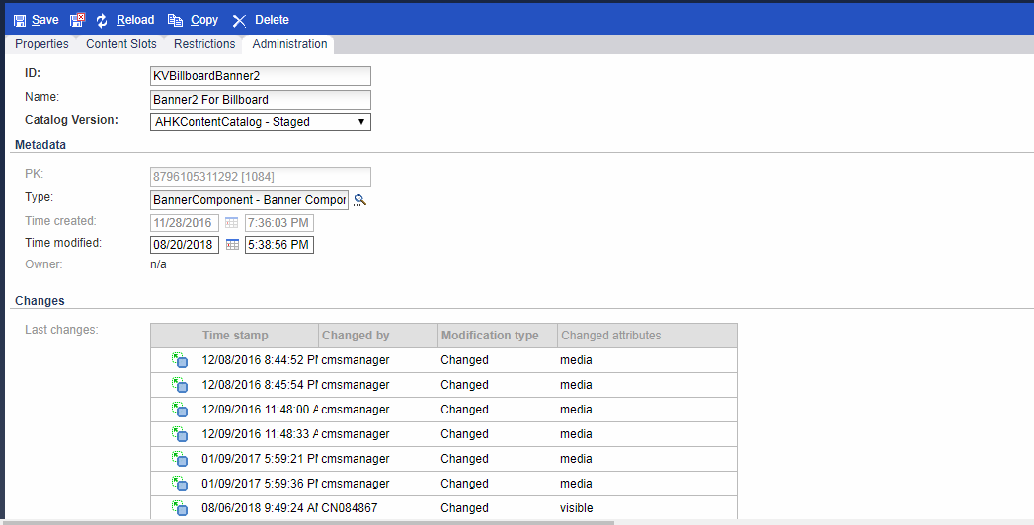

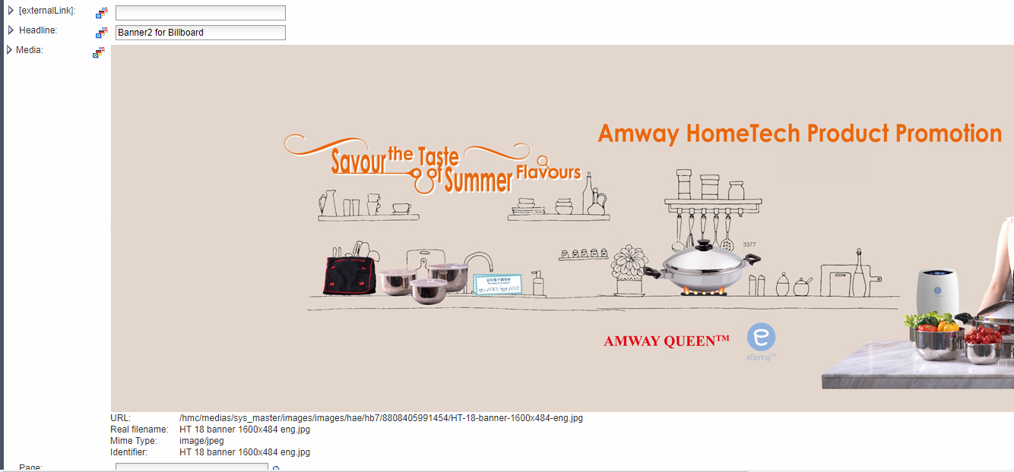

# 新增产品属性

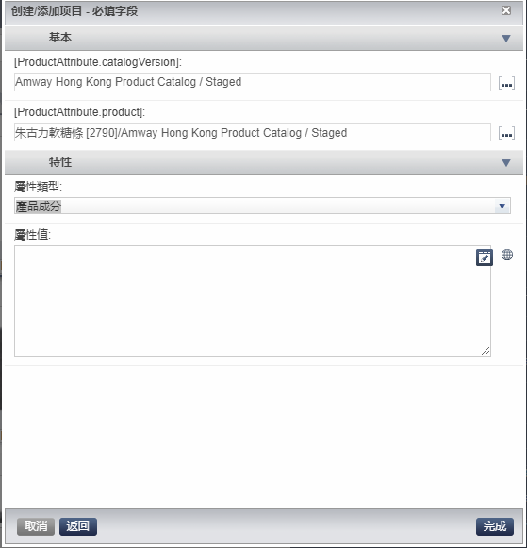

# 同步产品失败操作：

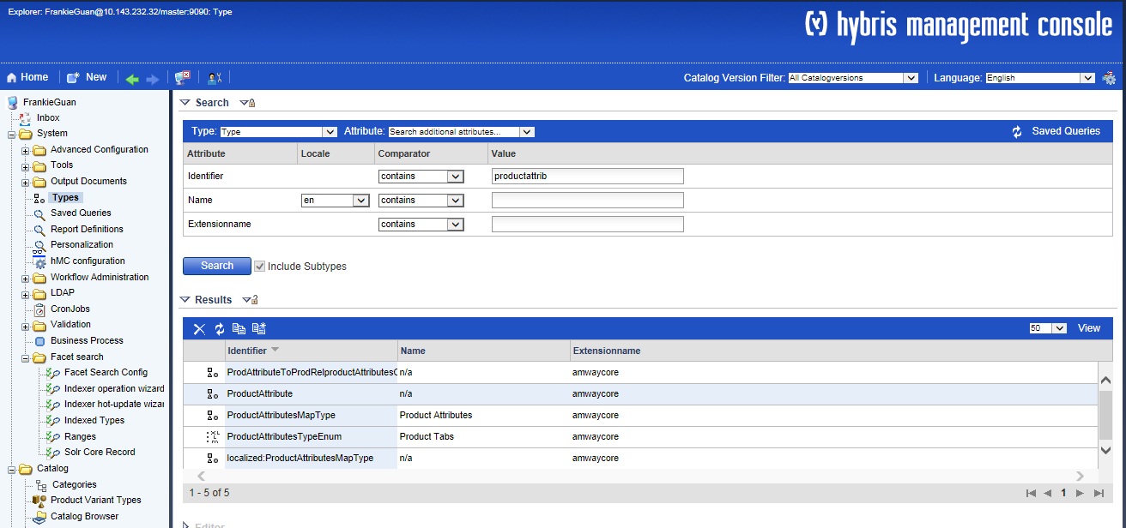

两次最大化选择product is empty的属性删除

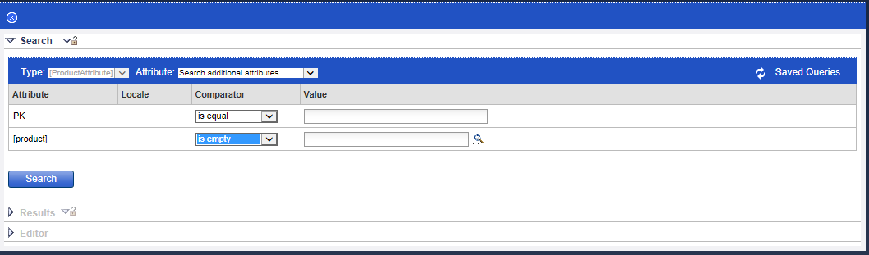

# 修改提示信息

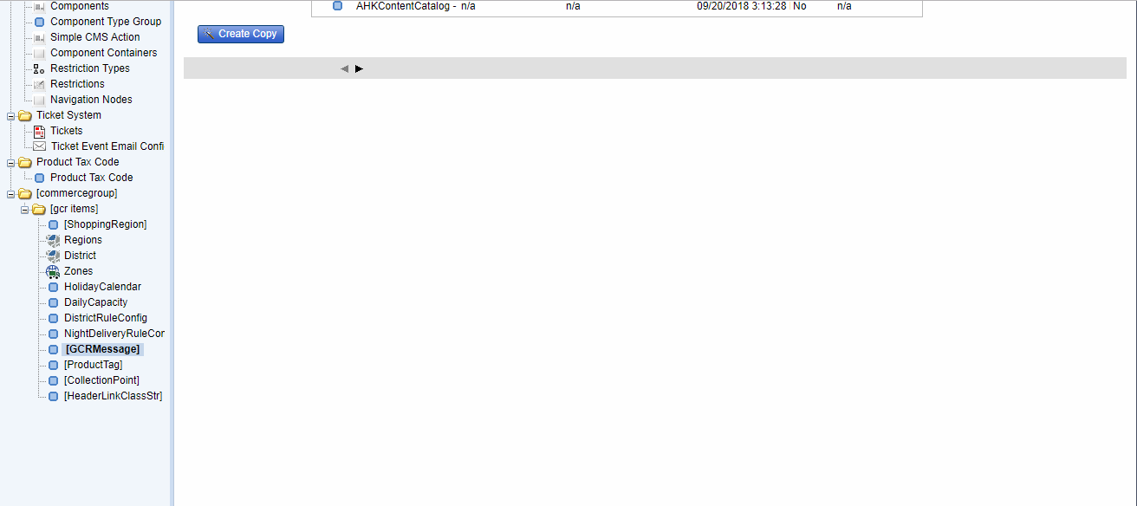

1. 输入提示信息包含的关键字

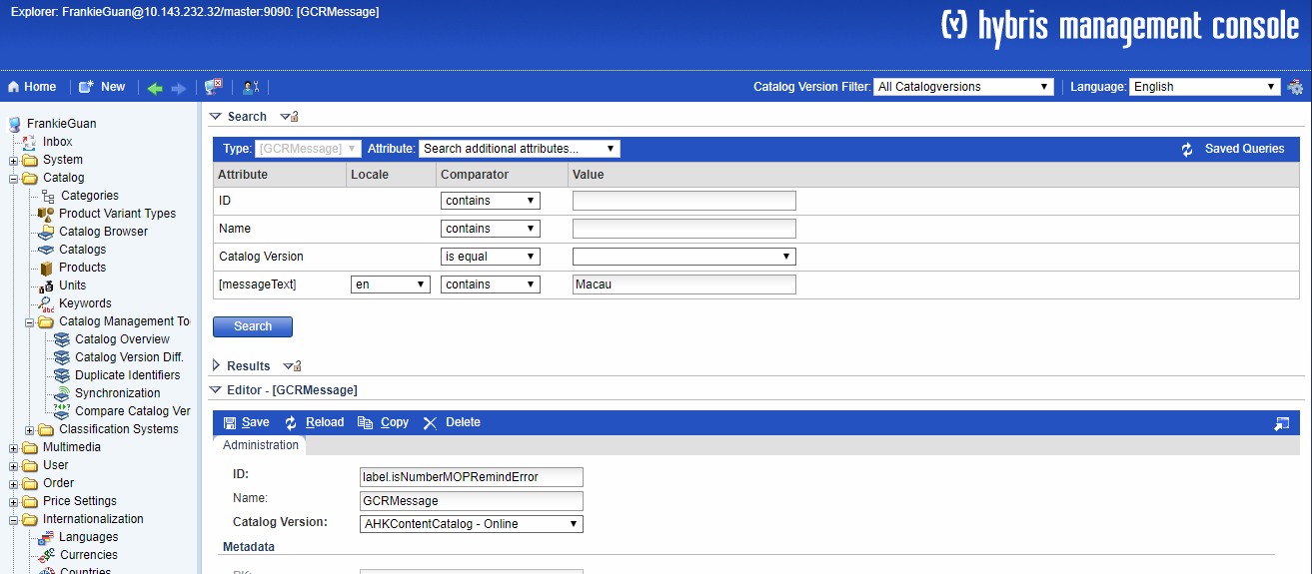

1. 修改信息内容

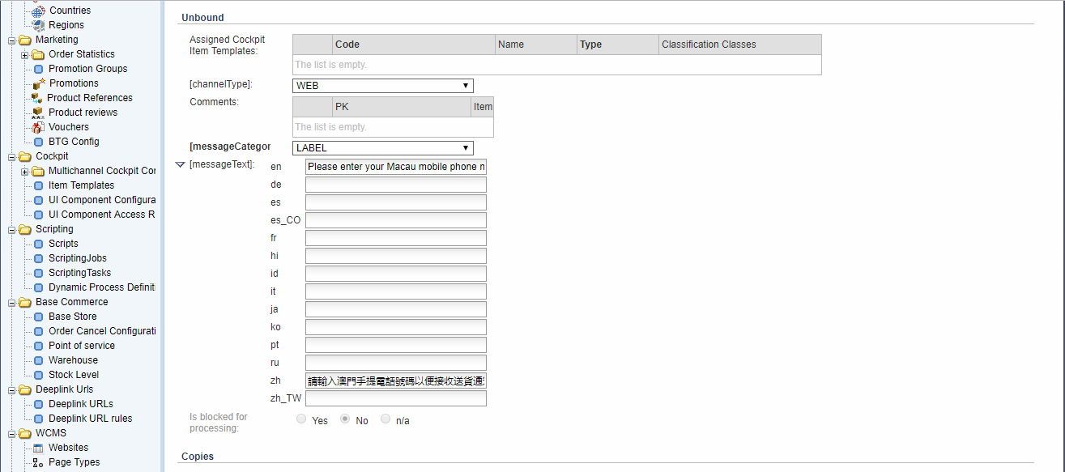

1. 刷新Product Catalog

# 新增产品导航菜单产品类别



1. HMC创建新产品Categories
2. 修改one.impex配置内容



1. HAC 导入impex

# 上传banner链接静态图片

* Amanet IP:10.198.168.25/26
* location: d:\amway_content\files
* access url: <https://www.amway.com.hk/static/Files/…>
* user:Administrator
* password:Abcd1234

# 增加只配送安澳药行链接

